78438:

Неверный тип сопроводительного документа:

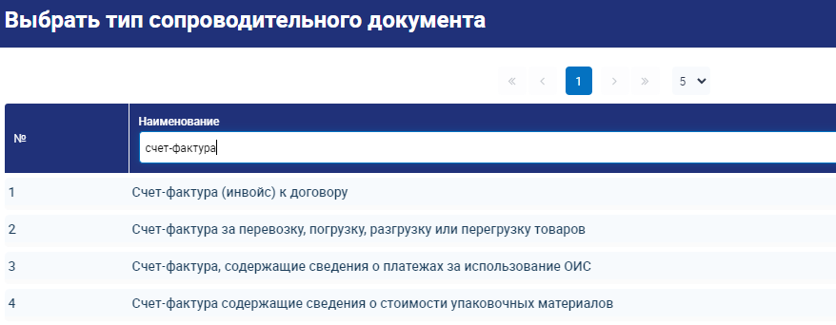

78439:

Неверный тип сопроводительного документа:

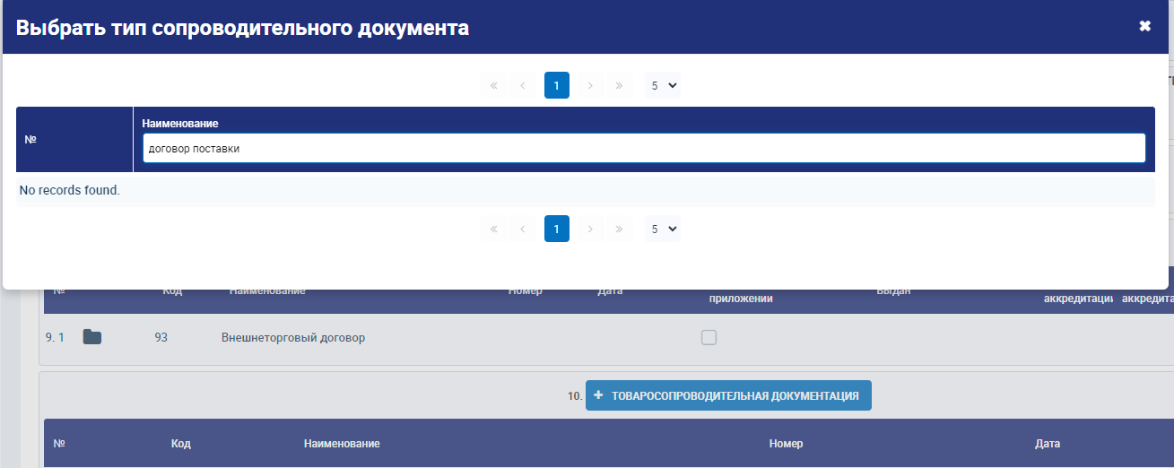

78440:3194751